博时平衡配置混合型证券投资基金基金产品资料概要更新

编制日期：2020年10月15日

送出日期：2020年10月19日

本概要提供本基金的重要信息，是招募说明书的一部分。

作出投资决定前，请阅读完整的招募说明书等销售文件。

1. **产品概况**

|  |  |  |  |
| --- | --- | --- | --- |
| **基金简称** | 博时平衡配置混合 | **基金代码** | 050007 |
| **基金管理人** | 博时基金管理有限公司 | **基金托管人** | 中国工商银行股份有限公司 |
| **基金合同生效日** | 2006-05-31 |  |  |
| **基金类型** | 混合型 | **交易币种** | 人民币 |
| **运作方式** | 普通开放式 | **开放频率** | 每个开放日开放申购、赎回 |
| **基金经理** | 刘思甸 | **开始担任本基金基金经理的日期** | 2016-04-20 |
| **证券从业日期** | 2010-07-14 |
| 王申 | **开始担任本基金基金经理的日期** | 2020-02-24 |
| **证券从业日期** | 2010-01-01 |

1. **基金投资与净值表现**
2. **投资目标与投资策略**

敬请投资者阅读更新的《招募说明书》第九章了解详细情况。

|  |  |
| --- | --- |
| **投资目标** | 本基金力争在股票、固定收益证券和现金等大类资产的适度平衡配置与稳健投资下，获取长期持续稳定的合理回报。 |
| **投资范围** | 本基金主要投资于国内依法公开发行上市的股票（含存托凭证）、权证和国债、政策性金融债、企业债、次级债、短期融资券、可转换债券、债券回购、中央银行票据、银行存款，以及法律、法规或中国证监会允许基金投资的其他金融工具。  本基金投资组合中股票投资比例为基金资产（含存托凭证）净值的30%-60%，股权分置改革中产生的权证的投资比例不得超过基金资产净值的3%并计入股票投资比例，现金以及到期日在一年以内的政府债券投资比例合计不低于基金资产净值的5%，其中，现金不包括结算备付金、存出保证金、应收申购款等。 |
| **主要投资策略** | 本基金遵循经济周期性波动规律，通过定性与定量分析，动态把握不同资产类在不同时期的投资价值、投资时机以及其风险收益特征的相对变化，追求股票、固定收益证券和现金等大类资产的适度平衡配置。在严格控制投资风险的前提下，追求基金资产的长期持续稳定增长。 |
| **业绩比较基准** | 45%×中证800指数收益率＋50%×中国债券总指数收益率+5%×银行活期存款利率(税后) |
| **风险收益特征** | 本基金的预期风险低于股票基金，预期收益高于债券基金。本基金属于证券投资基金中的中等风险、中等收益品种。 |

1. **投资组合资产配置图表/区域配置图表**

**投资组合资产配置图表**

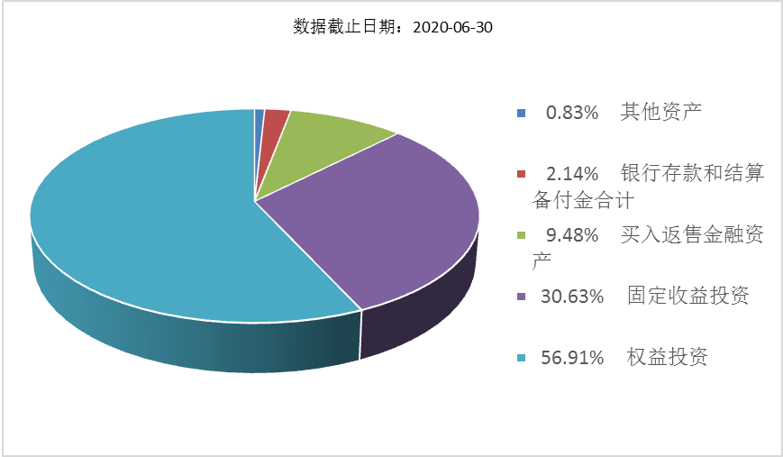

1. **最近十年基金每年的净值增长率及与同期业绩比较基准的比较图**

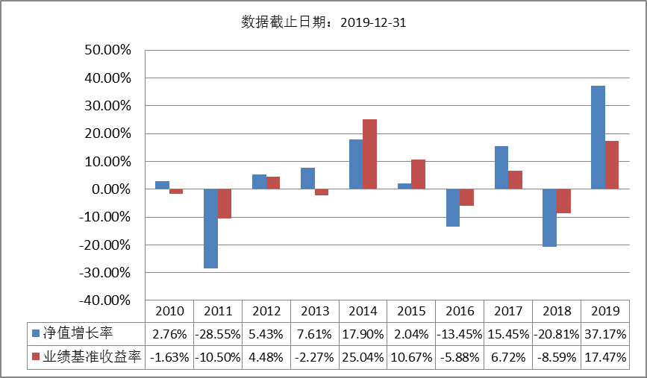

注：基金的过往业绩不代表未来表现。

1. **投资本基金涉及的费用**
2. **基金销售相关费用**

以下费用在认购/申购/赎回基金过程中收取：

|  |  |  |  |
| --- | --- | --- | --- |
| **费用类型** | **份额（S）或金额（M）**  **/持有期限（N）** | **收费方式/费率** | **备注** |
| **申购费（前收费）** | M < 100万元 | 1.50% |  |
| 100万元 ≤ M < 500万元 | 1.00% |  |
| 500万元 ≤ M < 1,000万元 | 0.60% |  |
| M ≥ 1,000万元 | 1000元/笔 |  |
| **赎回费** | N < 7天 | 1.50% | 100%计入资产 |
| 7天 ≤ N < 730天 | 0.50% | 至少25%计入资产 |
| 730天 ≤ N < 1095天 | 0.25% | 至少25%计入资产 |
| N ≥ 1095天 | 0.00% |  |

注：对于通过基金管理人直销渠道申购的养老金客户，享受申购费率1折优惠。对于通过基金管理人直销渠道赎回的养老金客户，将不计入基金资产部分的赎回费免除。

**（二）基金运作相关费用**

以下费用将从基金资产中扣除：

|  |  |
| --- | --- |
| **费用类别** | **收费方式/年费率** |
| 管理费 | 固定比例 1.50% |
| 托管费 | 固定比例 0.25% |
| 其他费用 | 基金合同生效后与基金相关的信息披露费用； 基金合同生效后与基金相关的会计师费和律师费； 基金份额持有人大会费用； 基金的证券交易费用等。 |

注： 本基金交易证券、基金等产生的费用和税负，按实际发生额从基金资产扣除。

1. **风险揭示与重要提示**
2. **风险揭示**

本基金不提供任何保证。投资者可能损失投资本金。

投资有风险，投资者购买基金时应认真阅读本基金的《招募说明书》等销售文件。

投资者应认真阅读《基金合同》、《招募说明书》等法律文件，及时关注本公司出具的适当性意见，各销售机构关于适当性的意见不必然一致，本公司的适当性匹配意见并不表明对基金的风险和收益做出实质性判断或者保证。基金合同中关于基金风险收益特征与基金风险等级因考虑因素不同而存在差异。投资者应了解基金的风险收益情况，结合自身投资目的、期限、投资经验及风险承受能力谨慎决策并自行承担风险，不应采信不符合法律法规要求的销售行为及违规宣传推介材料。

1、本基金特有风险揭示

（1）投资策略风险：本基金是平衡配置混合型基金，股票投资的比例控制在30%-60%，因此在股票市场牛市来临时，其业绩表现可能不如股票基金。

（2）投资于存托凭证的风险

本基金的投资范围包括存托凭证，除与其他仅投资于沪深市场股票的基金所面临的共同风险外，本基金还将面临中国存托凭证价格大幅波动甚至出现较大亏损的风险，以及与中国存托凭证发行机制相关的风险，包括存托凭证持有人与境外基础证券发行人的股东在法律地位、享有权利等方面存在差异可能引发的风险；存托凭证持有人在分红派息、行使表决权等方面的特殊安排可能引发的风险；存托协议自动约束存托凭证持有人的风险；因多地上市造成存托凭证价格差异以及波动的风险；存托凭证持有人权益被摊薄的风险；存托凭证退市的风险；已在境外上市的基础证券发行人，在持续信息披露监管方面与境内可能存在差异的风险；境内外法律制度、监管环境差异可能导致的其他风险。

2、本基金普通风险：市场风险（政策风险、经济周期风险、收益波动风险、利率风险、通货膨胀风险、再投资风险等）、管理风险（决策风险、操作风险、技术风险、估值风险等）、信用风险、流动性风险、合规风险和其他风险。

**（二）重要提示**

中国证监会对本基金募集的核准，并不表明其对本基金的价值和收益作出实质性判断或保证，也不表明投资于本基金没有风险。

基金管理人依照恪尽职守、诚实信用、谨慎勤勉的原则管理和运用基金财产，但不保证基金一定盈利，也不保证最低收益

基金投资者自依基金合同取得基金份额，即成为基金份额持有人和基金合同的当事人。

基金产品资料概要信息发生重大变更的，基金管理人将在三个工作日内更新。其他信息发生变更的，基金管理人每年更新一次。因此，本文件内容相比基金的实际情况可能存在一定的滞后，如需及时、准确获取基金的相关信息，敬请同时关注基金管理人发布的相关临时公告等。

1. **其他资料查询方式**

以下资料详见基金管理人网站[网址：www.bosera.com][客服电话：95105568]

(1)基金合同、托管协议、招募说明书

(2)定期报告，包括基金季度报告、中期报告和年度报告

(3)基金份额净值

(4)基金销售机构及联系方式

(5)其他重要资料

1. **其他情况说明**

争议解决方式：相关各方当事人同意，因本协议而产生的或与本协议有关的一切争议，除经友好协商可以解决的，应提交中国国际经济贸易仲裁委员会根据该会当时有效的仲裁规则进行仲裁，仲裁的地点在北京，仲裁裁决是终局性的并对相关各方均有约束力，仲裁费用由败诉方承担。